○○＆○○
Wedding Party

○○が美しい季節となりました。
すでにご存知の方も多いとは思いますが、この度、○○○○さんと○○○○さんが、めでたく結婚の運びとなりました。つきましてはお二人の公私に渡りお付き合いをされている方々にお集まり頂き、結婚式二次会をとり行いたいと思います。
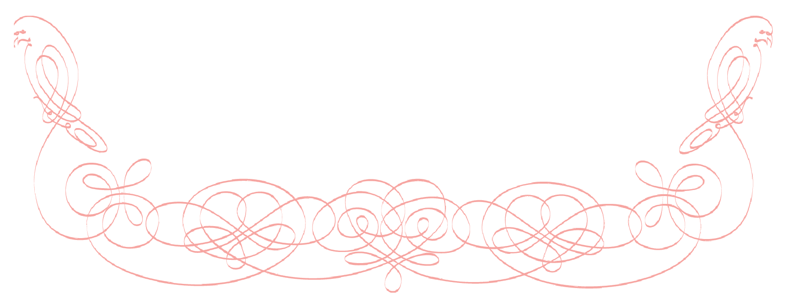
お忙しいと存じますが、ぜひご出席くださいますよう、お願い申し上げます。
出欠は○月○日までにご連絡ください。
もし予定が決まらない場合でも、その旨をご連絡いただければ大変助かります。
なお、当日は平服にてお越しください。

日 時：○○○○年○月○日(○曜日) 開場：○○時 開宴：○○時
会 費：男性○○○○円 女性○○○○円
場 所：レストラン プリマ
東京都＊＊＊＊＊＊＊＊＊＊＊＊ TEL 03-1234-××××

幹事：○○○○ 東京都○○○○○○○○○
℡○○○－○○○－○○○

